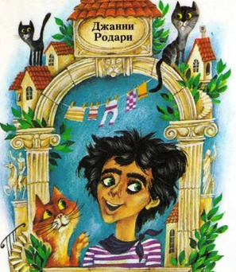
Я знал одного мальчика… Но это был не один мальчик, а семеро. Как это может быть? Сейчас расскажу.
Жил он в Риме, звали его Паоло, и отец его был вагоновожатым.
Нет, нет, жил он в Париже, звали его Жан, и отец его работал на автомобильном заводе.
Да нет же, жил он в Берлине, звали его Курт, и отец его был виолончелистом.
Что вы, что вы… Жил он в Москве, звали его Юрой, точно так же, как Гагарина, и отец его был каменщиком и изучал математику.
А еще он жил в Нью-Йорке, звали его Джимми, у отца его была бензоколонка.
Сколько я вам уже назвал? Пятерых. Не хватает двоих.
Одного звали Чу, жил он в Шанхае, и отец его был рыбаком. И наконец, последнего мальчика звали Пабло, жил он в Буэнос-Айресе, и отец его был маляром.
Паоло, Жан, Курт, Юра, Джимми, Чу и Пабло – мальчиков семеро, но все равно это один и тот же' мальчик.
Ну и что же, что у Пабло темные волосы, а у Жана светлые. Неважно, что у Юры белая кожа, а у Чу – желтая. Разве это так важно, что Пабло, когда приходил в кино, слышал там испанскую речь, а для Джимми экран разговаривал по-английски. Смеялись же они все на одном языке.
Потому что это был один и тот же мальчик: ему было восемь лет, он умел читать и писать и ездил на велосипеде, не держась за руль.
Теперь все семь мальчиков выросли. Они никогда не станут воевать друг с другом, потому что все семь мальчиков – это один и тот же мальчик.

